パンクの修理方法を知ろう（1）
資料集「自転車に乗るルールってなんだ？」

まずは修理するために、自転車から車輪をはずそう！

クギやガラスのかけらを踏んでパンクした経験はありませんか？
そんなとき自転車屋さんに持っていって、直してもらうのもいいですが、
自分で直すこともできます。でもむつかしいので、お父さんやお母さんなど、
大人の人に手伝ってもらって、パンク修理に挑戦してみましょう。

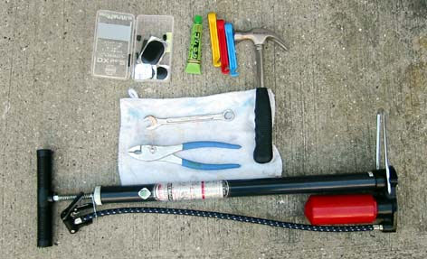

■パンク修理に必要な道具
○パンク修理用セット（市販されているもの）
・タイヤレバー・パッチ・ゴムのり・やすりなどのセット
○プライヤー ○ハンマー（かなづち） ○空気入れ など

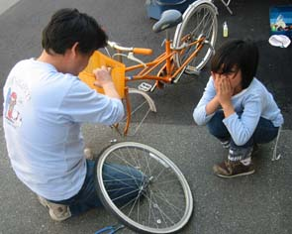

■パンク修理のしかた

1.車輪をはずしてチューブを取り出す。
（１）パンクしている車輪の両脇のネジをはずして、自転車全体から
車輪をはずします。
※後輪のときはギアをゆるめるなど、チェーンをたるませる

（２）修理セットのタイヤレバーの一つをホイールの溝に固定し、
もうひとつを溝に差しこみながら一周させてタイヤをホイールから
外します。

（３）タイヤからチューブを取り出し、タイヤとチューブの穴を確認。
（このときチューブのバルブが折れてしまっている場合は
チューブを交換してください）

（４）たとえ小さな穴でも一度あいてしまうと空気がもれるので、
穴のあいた所をよく確認してください。

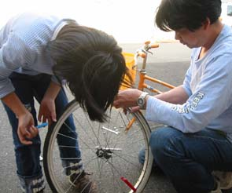

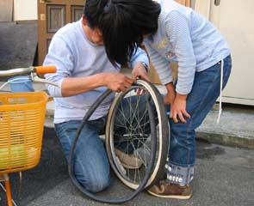

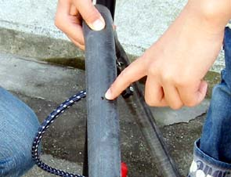

パンクの修理方法を知ろう（2）
資料集「自転車に乗るルールってなんだ？」

次に空気のぬけている場所を発見して、
その穴をふさごう。

2.チューブの穴を修理します
（１）穴のあいた所を発見したらそのまわりにヤスリをかけます。写真のように
穴のまわりを、円でかこむように広めにかけることがポイントになります。
こうすることで、デコボコが作られゴムのりがつきやすくなります。
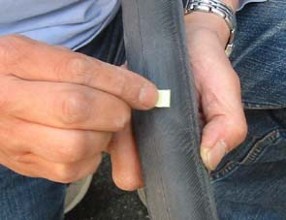

（2）ヤスリをかけたところに修理セットのゴムのりを指でのばしながらぬります。
このときムラなくぬるように注意。のりがかわくまで2分ほどそのまま待ちます。
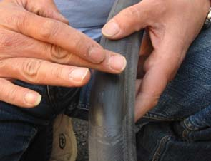

（3）手でさわってかわいているのを確認してから修理セットのパッチをはります。
パッチの大きさはチューブの太さ、穴の大きさにあわせるようにしてください。
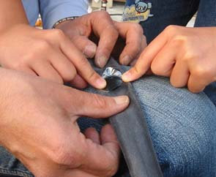

（４）先の丸いもので、軽く押しこむようにたたき、パッチをチューブになじませます。
写真のようなハンマーがないときはドライバーの持ち手などでもOK！
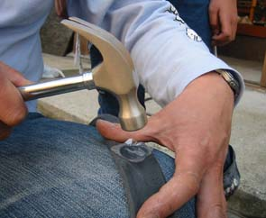

（４）パッチが十分チューブに接着したら、クリアシートをはがします。
これで「パンク穴」の修理はおわりです。ほかにも穴がある場合は同じ作業を
くりかえしてください。
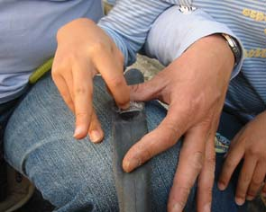

パンクの修理方法を知ろう（3）
資料集「自転車に乗るルールってなんだ？」

パンク穴をふさいだら、タイヤをもとにもどそう。

パンク穴の修理が終わったら、ふたたびチューブをタイヤにもどします。

3.チューブをタイヤのなかにもどす

（１）チューブに少しだけ空気を入れてからタイヤにもどします。
このとき空気を、たくさん入れてしまうとタイヤにもどらないので注意。
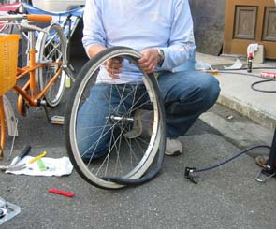

（２）タイヤのふちを手前のホイールの溝にもどします。このとき写真の
バルブのところから入れるのがコツです。
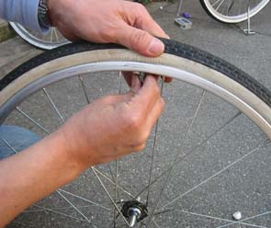

（3）チューブの反対側の端もホイールの溝にもどします。このときチューブを
はさみこんでいないか、チューブがねじれていないか、よく確認してください。
そのあと、のこりの空気を入れます。
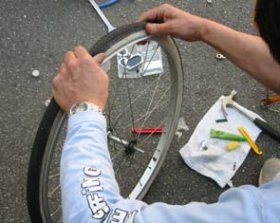

3.車輪をもとにもどす

はずしたときと、逆の順でタイヤをフレームにもどします。
これでおしまいです。
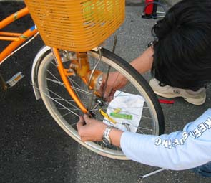

むずかしいけれど、大人の人に手伝ってもらって、チャレンジしてみよう！

パンクの修理方法を知ろう
資料集「自転車に乗るルールってなんだ？」
先生むけガイド

【このテーマの指導ポイント】
◆自転車手入れという意味では、かなり難易度が高めのパンク修理です。
決して無理して授業に組み入れることのないように。
しかし、３０年前の小学校高学年ではあたりまえの技術ではありました。
父親とのコミュニケーション機会という意味ではぜひ挑戦して欲しいもの。
→パンク修理の順番を整理して、実際に挑戦してみる
→修理を終えて（失敗しても）感想をまとめる
→機会があれば、もしくはほかの調べ学習と連動して自転車店でコツなどをうかがう など
※パンク修理セットは1,000円以内でホームセンターなどにて手に入ります。
むかしより道具は格段に安く、いいものになっています。

＜関連資料＞
・「自転車の部品をしろう」
・「自転車はなぜこけないの？」
・「変速機のしくみ」
・「フレームはどんな仕組み？」
・「サドルはどのくらいの高さがいい？」
・「ブレーキのかけ方ってあるの？」
・「チェーンにオイルをさしてみよう」
・「タイヤに空気を入れてみよう」
・「発進！安全な乗り方」
・「変速機の上手な使い方」
・「簡単チェックシート」

